**Отчёт по лабораторной работе №3**

дисциплина: Архитектура компьютера

Махамаджонов Шохрухбек

**Содержание**

1 Цель работы

2 Задание

3 Теоретическое введение

4 Выполнение лабораторной работы

4.1 Компиляция шаблонов отчета . . . . . . . . . . . . . . . . . . . . . .

4.2 Задания для самостоятельной работы . . . . . . . . . . . . . . . . .

5 Выводы

6 Список литературы

**Список иллюстраций**

4.1 Обновление изменений в директории курса . . . . . . . . . . . . . .

4.2 Компиляция шаблона . . . . . . . . . . . . . . . . . . . . . . . . . . .

4.3 Проверка . . . . . . . . . . . . . . . . . . . . . . . . . . . . . . . . . . .

4.4 Удаление сгенерированных шаблонов . . . . . . . . . . . . . . . . .

4.5 Подготовка отчёта . . . . . . . . . . . . . . . . . . . . . . . . . . . . .

4.6 Выполнение отчета по 2 лабораторной работе . . . . . . . . . . . . .

**1 Цель работы**

Целью данной лабораторной работы является освоение процедуры оформления отчетов с помощью легковесного языка разметки Markdown.

**2 Задание**

* Установка необходимого ПО
* Заполнение отчета по выполнению лабораторной работы №4 с помощью языка разметки Markdown
* Задание для самостоятельной работы

**3 Теоретическое введение**

Markdown — облегчённый язык разметки, созданный с целью обозначения форматирования в простом тексте, с максимальным сохранением его читаемости человеком, и пригодный для машинного преобразования в языки для продвинутых публикаций (HTML, Rich Text и других).

**4 Выполнение лабораторной работы**

**4.1 Компиляция шаблонов отчета**

В терминале перехожу в директорию курса, обновляю репозиторий с удаленного на GitHub. (рис. 4.1)

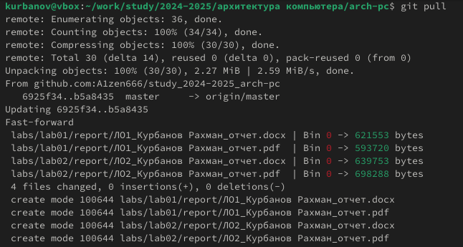

Рис. 4.1: Обновление изменений в директории курса

Провожу компиляцию шаблона с помощью команды make (рис. 4.2), проверяю корректность исполнения команды с помощью команды ls (рис. 4.3)

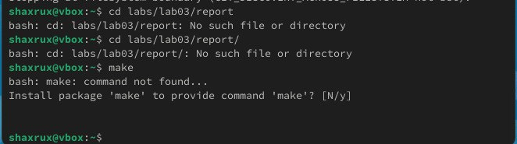

Рис. 4.2: Компиляция шаблона

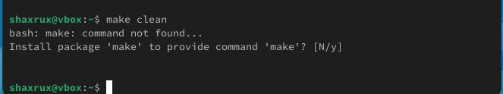

Рис. 4.3: Проверка

После проверки работоспособности компилятора шаблонов, я удаляю сгенерированные файлы с помощью команды make clean (рис. 4.4)

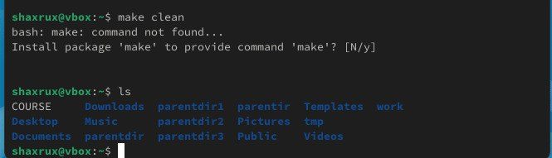

Рис. 4.4: Удаление сгенерированных шаблонов

С помощью редактора выполняю отчет по выполненной лабораторной работе (рис. 4.5)

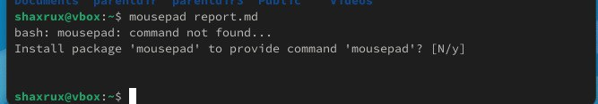

Рис. 4.5: Подготовка отчёта

**4.2 Задания для самостоятельной работы**

Аналогично выполнению отчета по текующей лабораторной работе, я выполняю отчет в markdown и по второй лабораторной работе, для этого перехожу в директорию 2 лабораторной работы и готовлю отчет с помощью текстового редактора mousepad. (рис. 4.6)

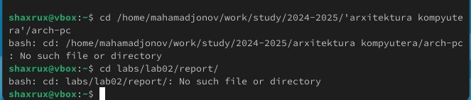

Рис. 4.6: Выполнение отчета по 2 лабораторной работе

**5 Выводы**

В результате выполнения данной лабораторной работы я освоила процедуры оформления отчетов с помощью легковесного языка разметки Markdown.